Нестандартні батьківські збори:
«Казка великої родини»

Мета: З’ясувати дитячо-батьківські взаємини і стосунки в сім’ї, в школі, в класному колективі в цілому.

Захід проводиться в класній кімнаті ГПД.
Участь у ньому беруть учні 4-го, 3-го, 2-го, 1-го класів та їхні батьки, класні керівники, казкові герої.
Інтер’єр класу оформлений у вигляді казкової галявини. На дошці написана тема заходу. Парти і стільці розставлені так, щоб учасники могли бачити один одного, спілкуватись, малювати малюнки.

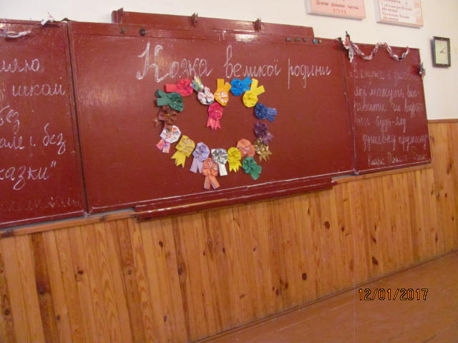

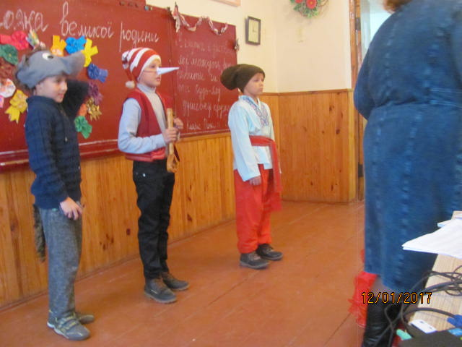

На дошці написані вислови:
В. Сухомлинський: «Я не уявляю навчання у школі не тільки без слухання але і без створення казки».
Кларіс Пінкола Естес: «У казках є засоби, які можуть виправити чи відродити будь-яку втрачену душевну пружину».
Свято починається з запрошень дітей та батьків до квіткової галявини певного кольору. Квіткових галявин у кімнаті ГПД є дві: червоного та жовтого кольорів.
Учасники заходять до кімнати під музику: «Приходьте в гості до нас» і отримують на вході у казкових героїв квитки у вигляді квіточок певного кольору. Згідно кольору квітки учасники відправляються до певної квіткової галявини.
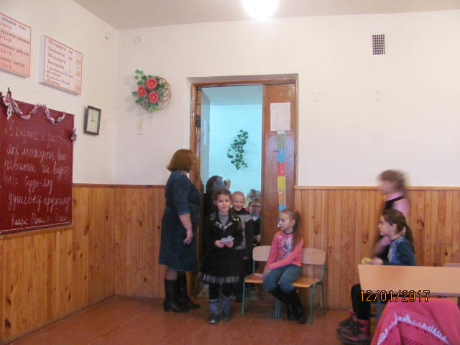

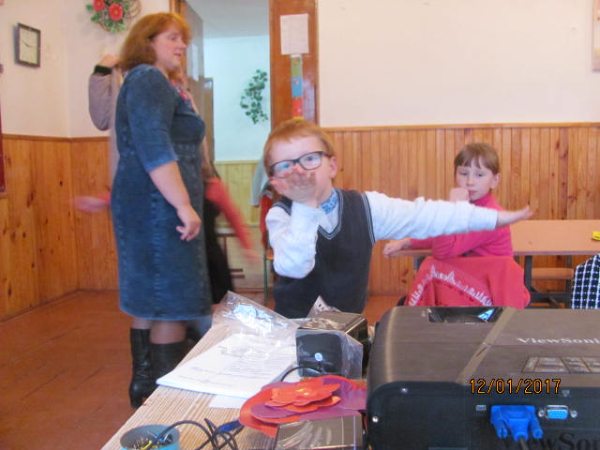

Вступ.
Вихователь: Дорогі батьки, любі діти та шановні колеги, дуже рада нашій сьогоднішній зустрічі в такій великій дружній родині. Давайте привітаємо один одного долоньками для того, щоб поєднати наші думки та серця та посміхнемось.
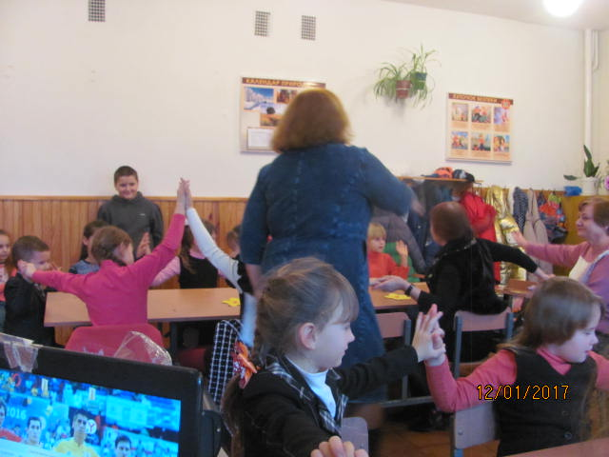
«Тепло своїх ладоньок я друзям віддаю,
І заняття цікаве я з радістю почну.»
Щоб розпочати роботу, я хочу вам загадати загадку:
Їх читають залюбки
І дорослі й малюки
Ви, напевно, здогадались?
Ну, звичайно ж, це казки.
Саме тут і зараз ми всі разом будемо творити казку. Вона дозволить опанувати позитивними моделями поведінки, знизити негативні емоції, рівень тривожності. Спілкування дітей з казкою допомагає їм впоратися зі своїми негативними станами, невпевненістю у своїх силах, лінню, небажанням пізнавати нове.
Саме казка-одне з найбільших надбань народу. Завдяки їй передаються та примножуються новими поколіннями духовні та матеріальні здобутки народу, утвердження його національної самобутності та самосвідомості.
Казки ніколи не старіють, коли б вони не були створені, вони завжди актуальні і вчать лише доброго та великої мудрості.
А чому ми будемо творити казку разом , підскажіть мені, будь ласка?
Так, тому що на виховання дитини впливає 3 фактори або середовища:
1-сімя;
2-школа;
3-однолітки.
Коли школа, сім’я і вихованці об’єднані спільними поглядами у вихованні, інтересами та потребами то успіху досягають всі.
Тому, що школа не може цілком замінити сім’ю та родинне виховання, а родина-школу.
Давайте розпочнемо творити казку.
Учасники поділені на 2 групи.
Перша група -1-й клас, 2-й клас, класний керівник, директор школи, вихователь ГПД;
Друга група -3-й клас, 4 клас, класний керівник, зауч школи, вихователь ГПД;
Кожен учасник отримує від консультантів (казкових героїв) папірець і кольорові олівці та малює те, що на даний момент його найбільш хвилює чи найбільш подобається і він хоче саме це намалювати.
Коли учасники завершили малювати , тоді казкові герої збирають картки з малюнками з кожної сторони окремо і міняються місцями , даючи витягувати учасникам певну картку з колоди, щоб своя не потрапила.
Далі учасники кожної квіткової галявини починають творити казку.
Починається казка зі слів «Жили були в одній країні» або «Одного разу в одній школі».
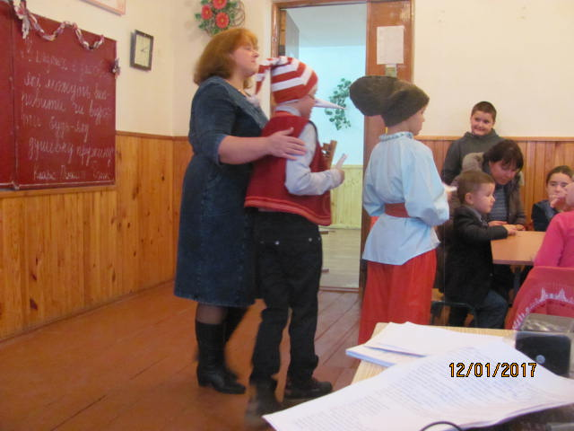

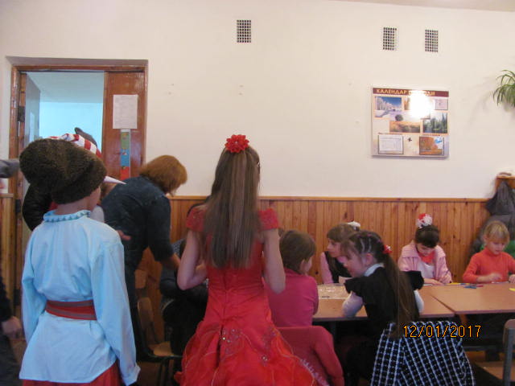

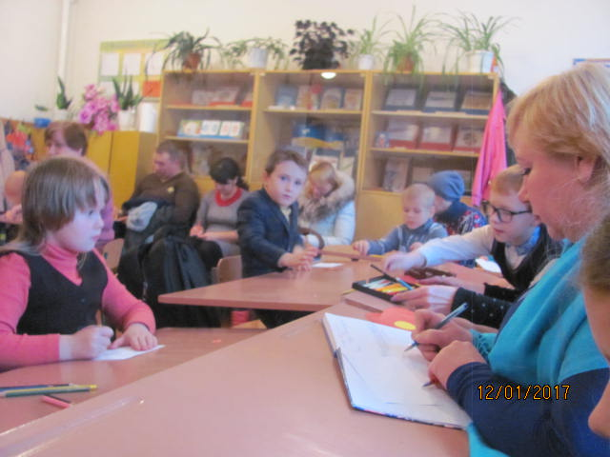

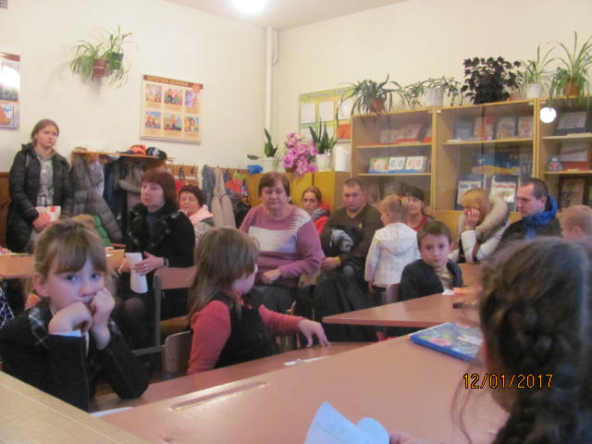
В результаті творення казок 2-х квіткових галявин виявляються саме ті проблеми, які хвилюють дітей та батьків кожного класу. Далі йде обговорення проблем. Після обговорення , так як діти втомилися, проводимо для них фізкультхвилинку у вигляді подяки батькам.

Поклонімося щодня
Батькові низенько
Бо його серденько
До твого близенько
Поклонімося щодня
Матері ще нижче
Бо її серденько
До твойого ближче!
Всім дорослим низький уклін.

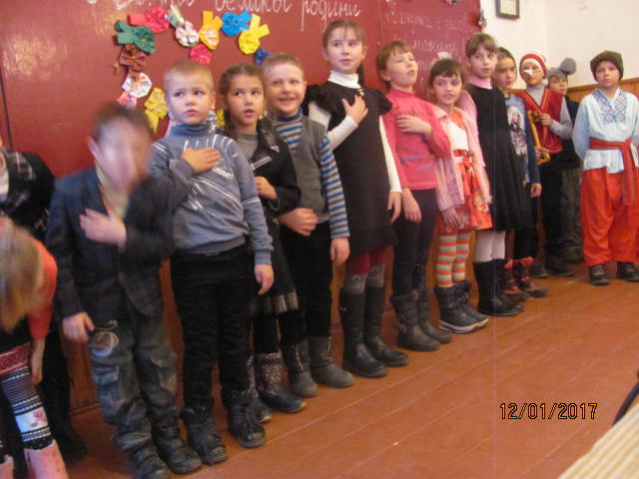
Далі звучить пісня «Добра і щастя» Н. Май, під яку діти дарують своїм батькам медалі, зроблені власноручно.
Вихователь розказує , з якою любовю діти виготовляли ці медалі для своїх батьків, наскільки батьки є цінним для них, неповторними, дорогими.
Отже і діти повинні бути даром Божим., їх слід оберігати й доглядати, дбати про їх трепетну душу, не допускати наруги над над нею. Однак українська народна педагогіка рекомендує поєднувати лагідні засоби впливу з розумною вимогливістю. (Хто дітям потаче, той потім плаче), часом застосовуються й покарання, хоча віддає перевагу заохоченням, щоб не травмувати дитячі серцяі душі.
Вихователь зачитує вірш:
Батьки і діти – це любов і сльози,
Це вічне щастя і одвічний біль.
Це – сонце і тепло, сніги й морози,
Мед на вуста й на вічні рани сіль.
Як на троянді – колючки і квіти,
Так і в житті є радість і печаль.
Високі мрії й дуже різні діти
Чомусь таке трапляється на жаль
Всім хочеться все мати в ідеалі
Притому водночас і без зусиль.
Щоб щастя без турбот і без печалі
Пливло саме у руки звідусіль
Та у житті такого не буває
Й запам’ятати треба, в чому річ,
Зоря щаслива лиш тоді засяє,
Якщо трудитись будеш день і ніч.
А діти – це і щастя і турбота,
Відповідальність і тривога теж!
За поведінкою вихованця можна легко визначити, як до нього ставляться вдома, які взаємини в родині.
Колись один мудрець сказав: «Діти ніколи не прислухаються до порад батьків, але так досконало копіюють їхню поведінку». Тому любіть своїх дітей всім серцем і душею, таких, якими вони є.
Презентація для батьків «Збережи свою душу та дитячої не загуби».
Дорогі батьки і я вам щиро дякую, що ви знайшли час, щоб побути з своїми дітьми, почути їх проблеми і задуматися, як їх можна вирішити.
5 хвилин релаксації для батьків «Інтерв’ю з Богом».
Деякі поради вихователя для батьків.
І на згадку про «Казку великої родини» кожна сім’я отримує заповіді «Як правильно виховувати та любити своє дитя.» Януша Корчака.
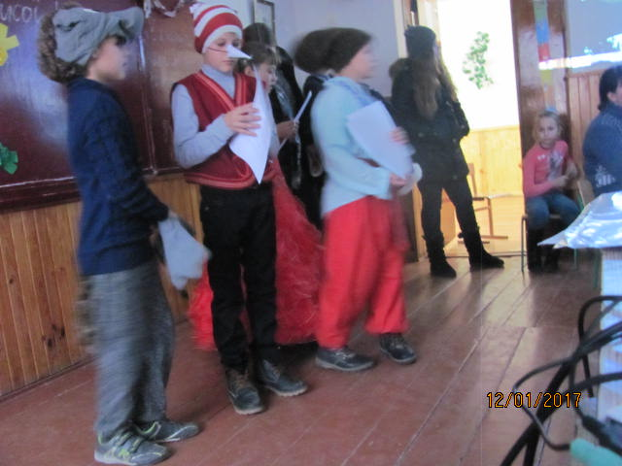
Все, що ми сьогодні творили,чули, бачили, це і є результат нашої великої дружньої родини. Адже, правильне духовне та моральне виховання ваших дітей це найскладніше завдання.
Я думаю, що Ви змогли зрозуміти сьогодні те, що до цього часу вважали менш важливим і малопотрібним, і те, що Ви посієте зараз пожнете на старість.
Я вважаю, що саме такі батьківські збори у вигляді казки допомогли Вам усвідомити свою внутрішню сутність, неповторність, єдність Вас та дітей, відчуття гармонії із собою та світом. Саме сьогодні Ви зуміли сприймати себе такими , якими Ви є, усвідомлювати себе й інших людей як неповторну індивідуальність.
Любі діти, добрі батьки, шановні гості, всім бажаю квітучого життя на рідній землі, безмежного здоров’я, щоб життя ваше та Ваших рідних було справжньою казкою, яка закінчується словами «Жили вони довго і щасливо».

